# Assignment #6: Recursion and DP

Updated 2201 GMT+8 Oct 29, 2024

2024 fall, Complied by <mark>同学的姓名、院系</mark>

**说明：**

1）请把每个题目解题思路（可选），源码Python, 或者C++（已经在Codeforces/Openjudge上AC），截图（包含Accepted），填写到下面作业模版中（推荐使用 typora https://typoraio.cn ，或者用word）。AC 或者没有AC，都请标上每个题目大致花费时间。

3）提交时候先提交pdf文件，再把md或者doc文件上传到右侧“作业评论”。Canvas需要有同学清晰头像、提交文件有pdf、"作业评论"区有上传的md或者doc附件。

4）如果不能在截止前提交作业，请写明原因。

## 1. 题目

### sy119: 汉诺塔

recursion, https://sunnywhy.com/sfbj/4/3/119

n=int(input())
def hnt(x):
if x==1:
return 1
else:
return 2*hnt(x-1)+1
def move(n,source,target,auxiliary,moves):
if n==1:
moves.append(f'{source}->{target}')
else:
move(n-1,source,auxiliary,target,moves)
moves.append(f'{source}->{target}')
move(n-1,auxiliary,target,source,moves)
return moves
print(hnt(n))
moves=[]
for i in move(n,'A','C','B',moves):
print(i)

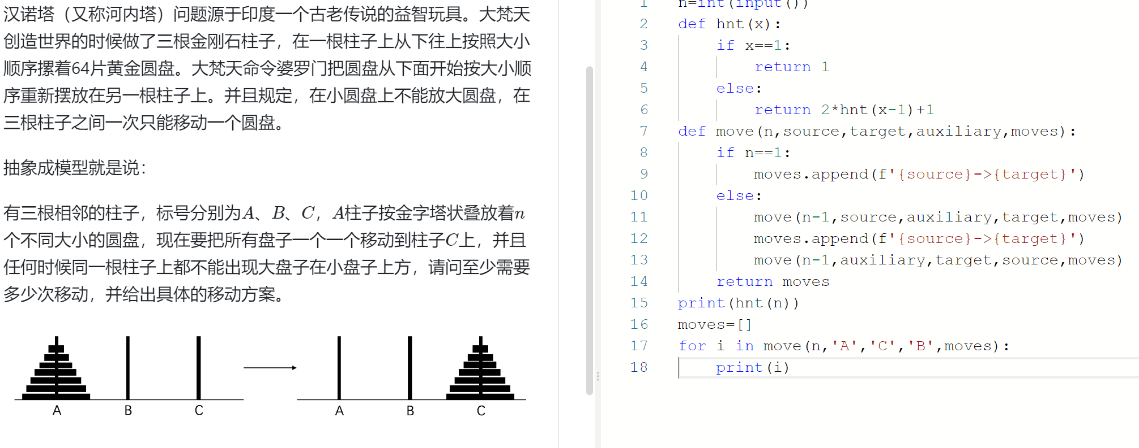

### sy132: 全排列I

recursion, https://sunnywhy.com/sfbj/4/3/132

n=int(input())
def f(x):
_list=[]
if x==1:
return [[1]]
else:
for j in range(x-1,-1,-1):
t=f(x-1)
for i in t:
i.insert(j,x)
_list.append(i)
i=i[:j]+i[j+1:]
return _list
ans=[]
for i in f(n):
strings=' '.join(map(str,i))
ans.append(strings)
ans.sort()
for i in ans:
print(i)
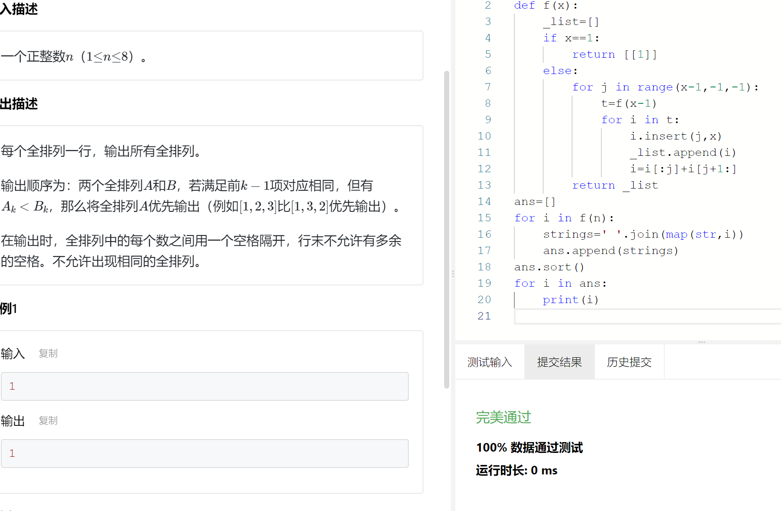

### 02945: 拦截导弹

dp, http://cs101.openjudge.cn/2024fallroutine/02945

k=int(input())
a=list(map(int,input().split()))
cs=[0]*k##层数，类比登台阶for i in range(k-1,-1,-1):
s=1
for j in range(k-1,i,-1):
if a[j]<=a[i] and cs[j]+1>s:
s=cs[j]+1
cs[i]=sprint(max(cs))

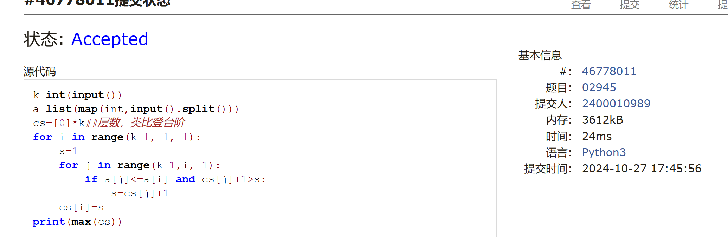
### 23421: 小偷背包

dp, http://cs101.openjudge.cn/practice/23421

##用n+1层记录，成《算法图解》中的方格表！！！！
#因为有n个物品！！
n,b=map(int,input().split())
price=[0]+list(map(int,input().split()))
w=[0]+list(map(int,input().split()))
bag=[[0]*(b+1) for _ in range(n+1)]
for i in range(1,n+1):
for j in range(1,b+1):
if w[i]<=j:
bag[i][j]=max(bag[i-1][j],bag[i-1][j-w[i]]+price[i])
else:
bag[i][j]=bag[i-1][j]
print(bag[-1][-1])

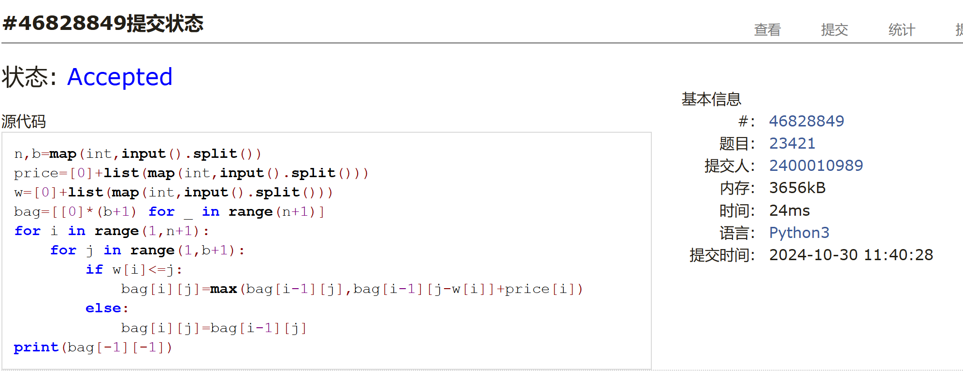

### 02754: 八皇后

dfs and similar, http://cs101.openjudge.cn/practice/02754

思路：这个题可以说是我一开始没看懂题吗

queen=[]
import math
def f(string):
for i in range(1,9):
pd=True
for j in range(len(string)):
if (str(i))==string[j] or math.fabs(i-int(string[j]))==math.fabs(j-len(string)):
pd=False
break
if pd:
if len(string)==7:
queen.append(string+str(i))
else:
f(string+str(i))
n=int(input())
f('')
for _ in range(n):
b=int(input())
print(queen[b-1])
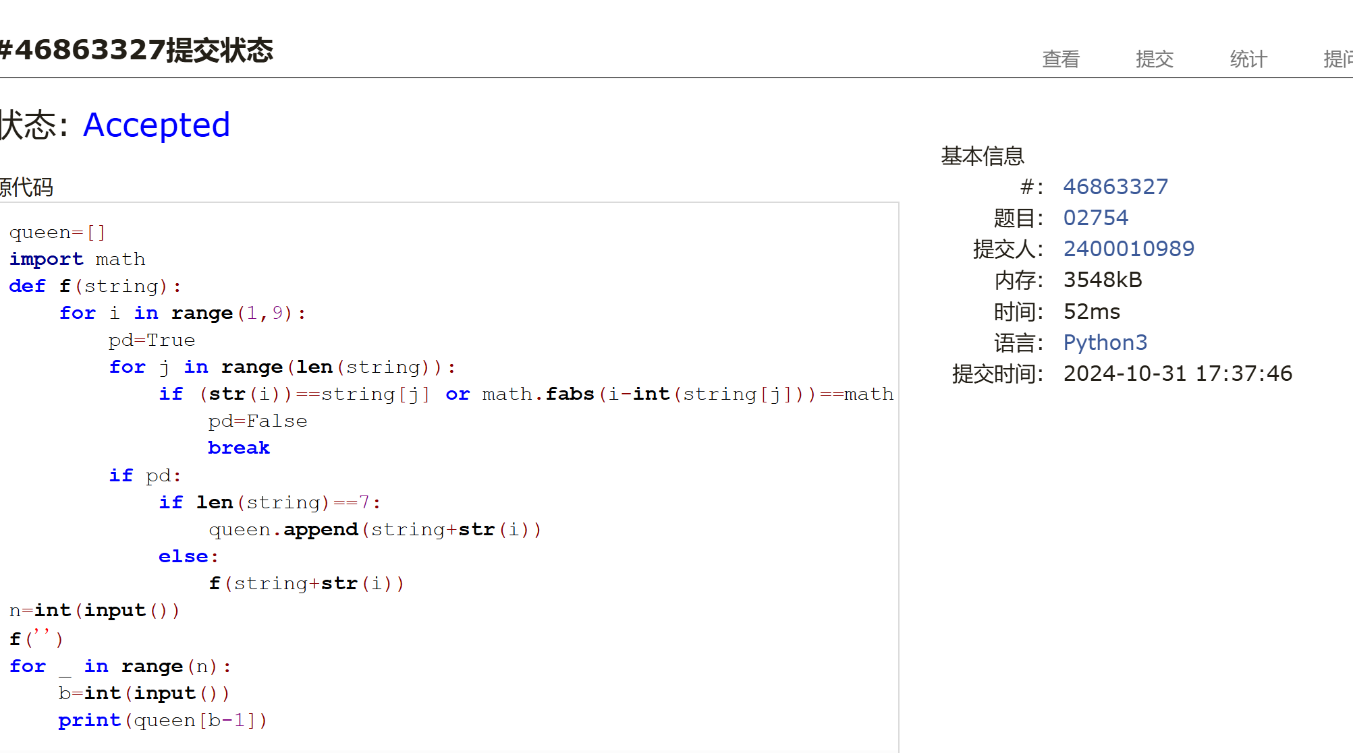

### 189A. Cut Ribbon

brute force, dp 1300 https://codeforces.com/problemset/problem/189/A

n,a,b,c=map(int,input().split())dp=[0]+[-4000]*4000for i in range(1,n+1):dp[i]=max(dp[i-a],dp[i-b],dp[i-c])+1print(dp[n])
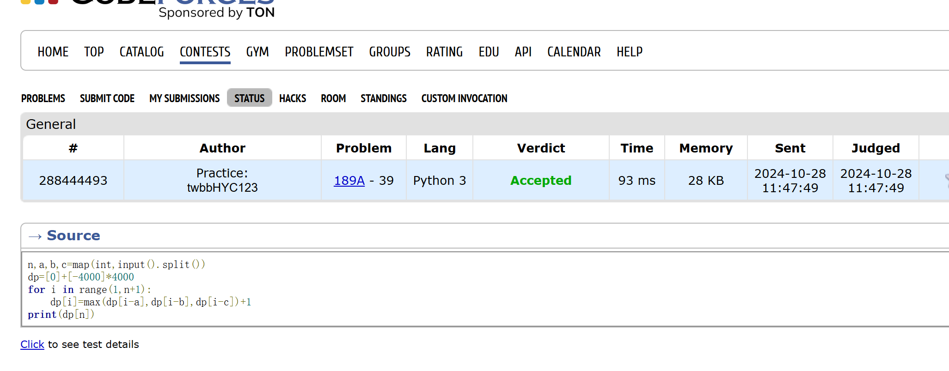

## 2. 学习总结和收获

<mark>如果作业题目简单，有否额外练习题目，比如：OJ“计概2024fall每日选做”、CF、LeetCode、洛谷等网站题目。</mark>

进入dp后果然思路尽管能想到一些但是很难清晰地理清。
汉诺塔和八皇后又回到了知道怎么做但是代码不会打的阶段了。
排列方面还是得看看双指针怎么写。

